Beste leerlingen, geachte ouders

Na vijf jaar voorbereiding gaan wij binnenkort starten met de bouwactiviteiten voor de nieuwbouw van de locatie Athena. Mede door deze lange tijdspanne is niet iedereen (meer) op de hoogte van onze bouwplannen. Daarom deze uitgebreide nieuwsbrief.

Het ontwerp

De locatie Athena heeft een tekort aan lokalen en gymfaciliteiten. Daarnaast heeft men ook in de wijk waar de locatie Athena ligt behoefte aan extra sportfaciliteiten. Samen met gemeente Leiden en de buurtbewoners zijn we gekomen tot een ontwerp dat aan ieders wensen tegemoetkomt. Overigens hebben wij daarbij zeer dankbaar gebruik gemaakt van de input van leerlingen en medewerkers. Dit mag zeker niet onvermeld blijven! Concreet komt het plan op het volgende neer. Op het schoolterrein worden de huidige gymzaal C02 en het muzieklokaal C01 gesloopt. Vervolgens komen daar én op het terrein daarnaast, waar nu fietsen worden gestald, twee verdiepte gymzalen en 9 leslokalen. Hieronder volgen enkele tekeningen. Voor de oriëntatie bij afbeeldingen 1 en 2: links is de kant van de Fruinlaan, boven bevindt zich de Burggravenlaan en rechtsonder ziet u De Gijselaarstraat (net te lezen). De iets dikkere grijs/zwarte strepen nagenoeg parallel aan het gebouw zijn fietsenstallingen.

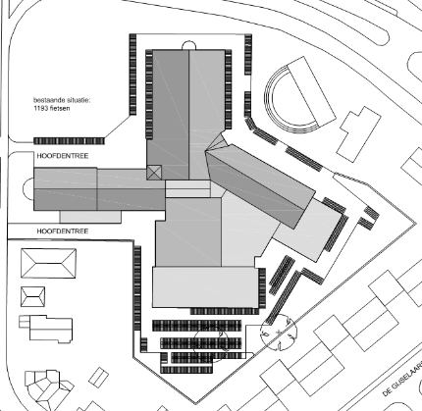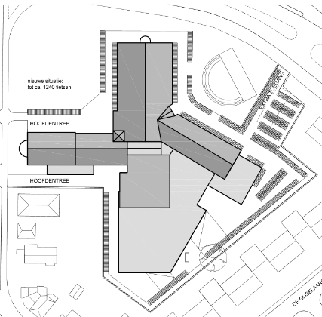
AFB 1 BESTAAND AFB 2 ONTWERP

Als u de afbeeldingen vergelijkt, ziet u dat in afbeelding 2 aan de onderkant (is oostzijde van het gebouw) een groter licht vlak is ontstaan. In afbeelding 3 is te zien hoe dit gebied aan de binnenkant is ingetekend. De lokalen zijn te herkennen aan de 6 tafelsets die zijn ingetekend.

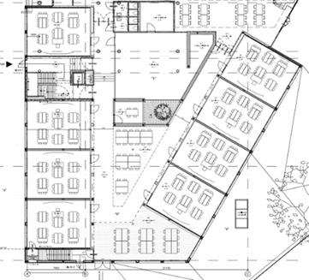
AFB 3 NIEUWBOUW BEGANE GROND (LOKALEN)

Beginnend van linksonder naar boven: smal trappenhuis; drie lokalen; breder trappenhuis (naar gymzalen); 1 lokaal. Vervolgens van rechtsonder en schuin naar boven: studieruimte op de gang; 4 lokalen.
De hierboven beschreven ruimten zijn tegen de buitenmuur. Tussen die lokalen staan diverse losse tafelsets die studieruimte moeten bieden, een muzieklokaal met oefenruimte en een toiletgroep.

AFB 4 NIEUWBOUW GYMZALEN (= VERDIEPING -1 EN -2)
De twee trappenhuizen van afbeelding 3 leiden naar de gymzalen. Deze zijn op afbeelding 4 linksonder en linksboven weer terug te zien. Op een tussenverdieping (-1) bevinden zich o.a. kleedruimten. De vloer van de gymzaal noemen wij verdieping -2.

De volgende impressietekeningen zijn door de architect (bureau Nuy-Van Noort) gemaakt (door kleine aanpassingen zal echter het uiteindelijk resultaat iets afwijken):
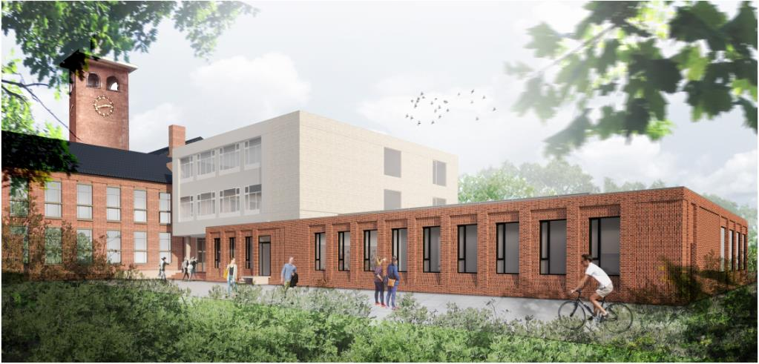
AFB 5 AANZICHT vanaf Fruinlaan (vanaf de tuin van de buren, maar de schutting van de buren is t.b.v. de tekening weggelaten)

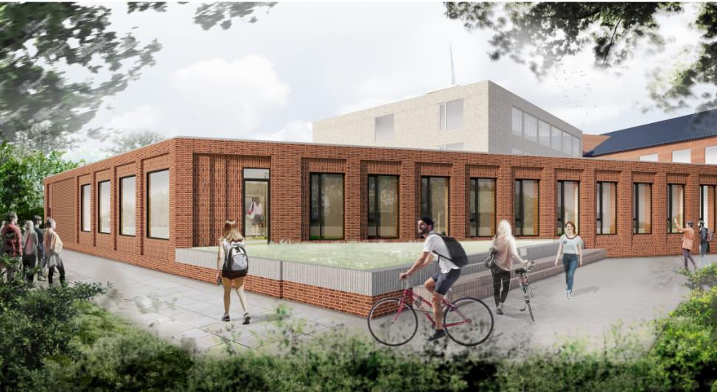
AFB 6 AANZICHT vanaf hoek Cobetstraat - De Gijselaarstraat

De werkzaamheden
Het bouwterrein bevindt zich op een relatief klein oppervlak. Om die reden waren er heel wat vraagstukken op te lossen door de architect, constructeurs, aannemers etc etc. Uiteindelijk zijn we tot iets heel moois gekomen, voor de school én voor de wijk. De afgelopen maanden hebben diverse gremia van de gemeente Leiden hun goedkeuring gegeven aan de financiering van het plan. Daarna is alles in een stroomversnelling gekomen. In de komende zomervakantie wordt begonnen met het vrijmaken van de bouwplaats. Dat houdt in, dat het gebouw van de voormalige peuterspeelzaal De Glijbaan zal worden gesloopt. Daar komt immers de ingang tot het bouwterrein. En natuurlijk worden ook C01 en C02 gesloopt. Na de sloop wordt begonnen met de eerste fase van het uitgraven van de plek waar de kelderbak voor de gymzalen wordt geplaatst.
De verwachting is dat de aannemer vanaf najaar 2019 met deze kelderbak aan de slag gaat (heel kort houdt dit in: damwanden plaatsen, de kuil nóg verder uitgraven en de bak maken). Dit duurt een half jaar (ergens in het eerste of tweede kwartaal van 2020). Daarna kan er bovengronds worden gebouwd. De verwachting is dat in de eerste helft van 2021 de oplevering kan plaatsvinden en dat de nieuwbouw voor schooljaar 2021-2022 in gebruik kan worden genomen.

Veiligheid en werkzaamheden
Aan het begin van schooljaar 2019-2020, wanneer de bouwhekken zijn geplaatst, het bouwterrein is ingericht en de bestaande fietsenstalling is verplaatst, ontvangen alle leerlingen en medewerkers instructies om de veiligheid te bewaken. Uiteraard worden ouders hierover ook geïnformeerd. De aannemer is zich zeer bewust van de veiligheidsrisico’s in de omgeving van de school en neemt maatregelen. Als school zullen wij iedereen hierover informeren.

Tijdens de verbouwing zal er ongetwijfeld overlast ontstaan, met name geluidsoverlast. Wij trachten dit uiteraard te beperken. Met de aannemer voeren wij daarom regelmatig besprekingen over de vraag wanneer welke werkzaamheden het beste kunnen plaatsvinden. Niettemin zal de komende twee jaar veel van ons geduld en improvisatievermogen vergen. Maar zodra we het eindresultaat zien, kunnen we terecht trots zijn.

Communicatie
Met een nieuwsbrief willen wij tijdens de bouw iedereen graag op de hoogte houden van de bouwactiviteiten. Met welke regelmaat wij een nieuwsbrief maken is nog niet bekend. Zoals hierboven aangekondigd, ontvangen alle leerlingen, ouders en medewerkers aan het begin van het nieuwe schooljaar informatie/instructies over veiligheid, zodra ons bekend is wanneer er bouwverkeer rondom en op het bouwterrein zal rijden.

